ما هو مشروع تصميم األحياء؟

تصميم أحياءنا
Arabic | العربية

تعال إىل أحد فعاليات الظهور المفاجئ
نحن نعقد سبع فعاليات ظهور مفاجئ في جميع أنحاء
المجلس حيث يمكنك المجيء والتحدث إلينا: *
السبت، 30 تموز / يوليو
Fawkner Library/Leisure Centre
:)79-83 Jukes Road, Fawkner(
من الساعة 10 صباحًا وحتى 12 ظهرا
Harmony Park
:)187-191 Gaffney Street, Coburg(
من الساعة 2 ظهرا وحتى 4 ظهرا
األربعاء، 3 آب / أغسطس
Glenroy Library
:)50 Wheatsheaf Road, Glenroy(
من الساعة 10 صباحًا وحتى 12 ظهرا
:West Street Shops, Hadfield
من الساعة 1.30 ظهرا وحتى 3.30 ظهرا
السبت، 6 آب / أغسطس
Glenroy Library
:)50 Wheatsheaf Road, Glenroy(
من الساعة 12.30 ظهرا وحتى 2.30 ظهرا
السبت، 13 آب / أغسطس
Campbell Turner Library
:)220 Melville Road, Brunswick West( ظهرا 12 وحتى صباحًا 10 الساعة من Loreto John York Park
)عىل زاوية Street Davies و Road, Holmes :)Brunswick من الساعة 2 ظهرا وحتى 4 ظهرا
* قد تتغير التواريخ والموقع بسبب الطقس وكوفيد. تحقق
من صفحة الويب قبل حضور فعالية ظهور مفاجئ أو
اتصل عىل 1111 9420
قم بالمشاركة
إننا نراجع سياسة التخطيط الخاصة بنا بشأن ميزات وتصميم المناطق السكنية. هذه المراجعة هي إجراء رئيسي من
) 2021-2025 المجلس خطة( Council Plan 2021-2025
والتوصيات من العمل االستراتيجي السابق.
هدفنا هو توفير التوجيه التخطيطي الذي يساعد عىل تحقيق
أحياء آمنة وممتعة وجذابة.
سينظر مشروع تصميم األحياء لدينا في:
• سياسة التخطيط الحالية في Planning Moreland
Scheme (برنامج تخطيط )Moreland بشأن اإلسكان
والتصميم وميزة الحي.
• تطوير اتجاه تخطيطي جديد لتصميم األحياء مع التركيز
عىل اإلسكان المتوسط الكثافة.
• تطوير هيكلية تطور سكني معدلة تعكس State
Policy Planning (سياسة تخطيط الدولة) والنمو
السكاني واإلسكان المتوقع.

ما هي المناطق السكنية التي نركز عليها؟
سنركز بشكل أساسي عىل تحسين تصميم األحياء في Zones Residential General and Neighbourhood (مناطق األحياء والمناطق السكنية العامة) and( Minimal Areas Change -Incrementalمناطق التغيير األدنى والمتزايدة.) هذه هي المجاالت التي تغطيها
السياسة( Neighbourhood Character Local Policy
المحلية لخصائص الحي) الحالية الخاصة بنا.
يتم توجيه تصميم المناطق السكنية في Neighbourhood Centres Activity Major and (األحياء ومراكز األنشطة
الرئيسية) بضوابط التخطيط األخرى في مخطط التخطيط.
ستشكل أي مراجعة لتلك الضوابط جزءا من
عمل آخر.

ما هي خاصية الحي؟
خاصية الحي هي ما يجعل الحي مختلفا عن األحياء األخرى. إنها الطريقة التي "يبدو" و "يظهر" عليها الحي.
يتم إنشاء هذه الخاصية من خالل مجموعة من العناصر وكيفية تفاعلها. تشمل هذه العناصر:
شكل البناء )كيف تبدو المباني والمنازل)
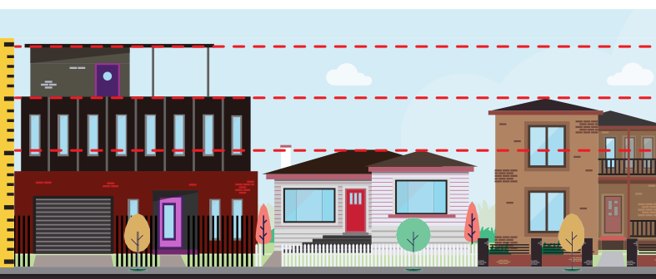
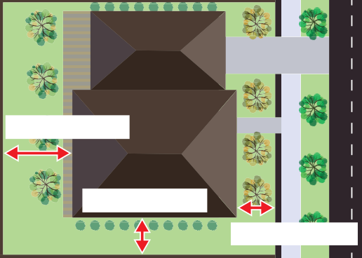
Rear setback
Side setback
Front setback

ارتفاع المباني والمنازل
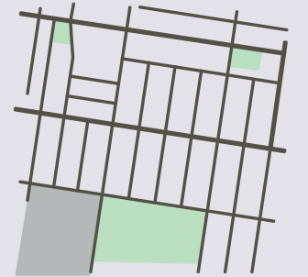
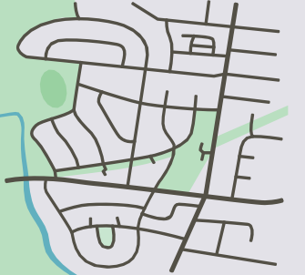

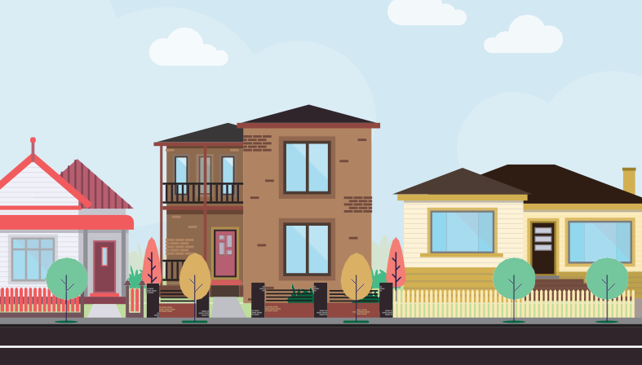
منظر الشارع )كيف تبدو الشوارع والطرق)
االرتداد الجداري )مدى ابتعاد المباني والمنازل
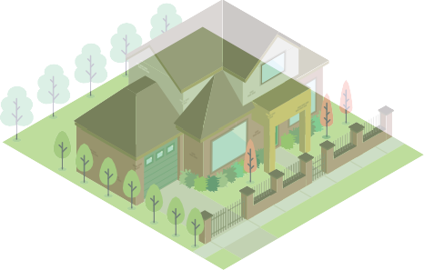

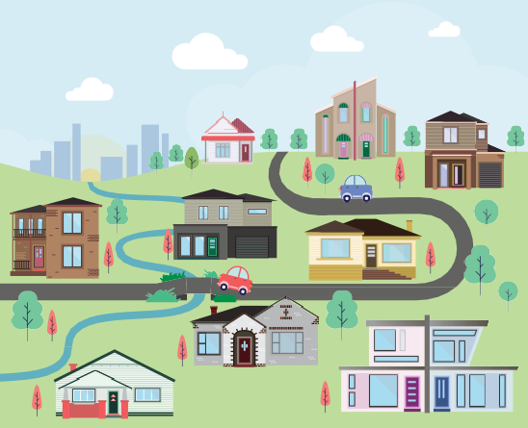
المناظر الطبيعية

من المهم بالنسبة لنا أن نفهم ما يقدره المجتمع حول أحيائهم وكيف يرغبون أن تبدو األحياء في المستقبل.

أين نحن في هذه العملية؟

اﻟﻤﺮﺣﻠﺔ اﻟﺤﺎﻟﻴﺔ | ﺗﻤﻮز - آب 2022 :
 | اﻻﺳﺘﺸﺎرة
أﻳﻠﻮل 2022- ﻛﺎﻧﻮن اﻟﺜﺎﻧﻲ 2023 :
ﻣﺮاﺟﻌﺔ اﻟﺘﻌﻠﻴﻘﺎت وﺧﻠﻔﻴﺔ إﺿﺎﻓﻴﺔ اﻟﻌﻤﻞ واﻟﺒﺤﺚ ، ﺑﻤﺎ ﻓﻲ ذﻟﻚ ﺗﻄﻮﻳﺮ ﻣﺸﺮوع اﻟﻀﻮاﺑﻂ
ﺷﺒﺎط/أذار 2023
ﺗﻘﺪﻳﻢ ﺗﻘﺮﻳﺮ إﱃ اﻟﻤﺠﻠﺲ
أﻳﺎر/ﺣﺰﻳﺮان 2023
اﻟﺘﺸﺎور ﻣﻊ اﻟﻤﺠﺘﻤﻊ ﺣﻮل ﻣﺴﻮدة اﻟﻀﻮاﺑﻂ
آب/ أﻳﻠﻮل 2023
ﺗﻘﺮﻳﺮ إﱃ اﻟﻤﺠﻠﺲ ﻟﻠﺤﺼﻮل ﻋﲆ اﻟﺪﻋﻢ ﻟﻠﺒﺪء ﻓﻲ ﺗﻌﺪﻳﻞ ﻣﺨﻄﻂ اﻟﺘﺨﻄﻴﻂ ﻟـ ﺗﻨﻔﻴﺬ ﻣﺸﺮوع اﻟﻀﻮاﺑﻂ
كيف سيتم استخدام تعليقاتك؟
ستساعدنا تعليقاتك عىل فهم ما يقدره المجتمع حول الحي الذي يقيمون فيه وتصميم وموقع السكن الجديد. سنستخدم بعد ذلك هذه التعليقات للمساعدة في صياغة اتجاه تخطيط
معدل لإلسكان والتصميم.

كيف سيتم استخدام السياسات الجديدة؟
ستساعد السياسات الجديدة في توجيه التنمية في المناطق السكنية Residential( General and Neighbourhood Zones - األحياء والمناطق السكنية العامة.) ستوفر التأكيد للمجتمع ومالك األراضي والمطورين والمهندسين المعماريين والمصممين حول الحد األدنى من متطلبات التصميم للتطوير الجديد ونوع السكن لكل منطقة تغيير
سكني.
يجب تضمين أي سياسات تخطيط جديدة يتم إنشاؤها في Scheme Planning Moreland (برنامج تخطيط
.)Moreland ستكون هذه هي الخطوة األخيرة في المشروع.

ما هي هيكلية التطوير السكني؟
تحدد هيكلية التطوير السكني مكان وجود المساكن. يتم ذلك من خالل إظهار مستويات مختلفة من تغيير السكن: الحد
األدنى المتزايد والجوهري.
لدى المجلس خطة هيكلية سكنية في Planning Moreland Scheme (برنامج تخطيط .)Moreland تحدد الخطة مجاالت
تغيير الحد األدنى والتدريجية والهامة:
الحد األدنى: هذه هي المناطق المصنفة عموما عىل أنها Residential Neighbourhood (أحياء سكنية.) نشجع في هذه المناطق المنازل الفردية وذات الكثافة المنخفضة إىل المتوسطة (مثل المنازل والوحدات السكنية.) يجب أن تساهم المنازل الجديدة في تعزيز الطابع المفتوح والمناظر
الطبيعية.
التدريجي: هذه هي المناطق المصنفة عموما عىل أنها مناطق Residential General (سكنية عامة.) نشجع في هذه المناطق المساكن متوسطة الكثافة (مثل المنازل والوحدات
السكنية) التي تعزز المناظر الطبيعية.
المهمة: هذه مناطق تكون في Centres Neighbourhood Centres Activity Major and (مراكز األحياء ومراكز األنشطة الرئيسية)، مثل Brunswick و .Coburg سيكون
هناك المزيد من المنازل والشقق في هذه المناطق.
إننا نقوم بمراجعة مجاالت التغيير هذه للتأكد من أنها تلبي Policy Planning State (سياسة تخطيط الدولة) وتغيير اإلسكان المتوقع. من المهم بالنسبة لنا كجزء من هذه العملية أن نفهم كيف يشعر المجتمع حيال زيادة اإلسكان وكيف
سيبدو هذا في مناطق التغيير.

ما الذي لن ينظر إليه المشروع؟
• إعادة تصنيف األراضي غير السكنية
• االرتفاعات في المناطق السكنية وغير السكنية
• مواقف السيارات
• تصميم التطوير في مراكز النشاط والمناطق الصناعية
• الزيادة ألكثر من 4 طوابق بناء.

قل كلمتك
نريد أن نعرف ما تقدره في األحياء وكيف تريد أن تبدو في المستقبل، بما في ذلك كيف ينبغي تصميم المساكن الجديدة.
سنطلب التعليقات حتى الجمعة، 19 آب / أغسطس .2022 للمشاركة يمكنك:
التواصل معنا بمكالمة هاتفية أو  بالبريد اإللكتروني  يتواجد موظفو المجلس هنا لإلجابة عىل أسئلتك حول المشروع. إذا كان لديك أي أسئلة حول المشروع أو كيف يمكنك المشاركة  فاتصل بمجلس البلدية عىل 1111 9240 أو  أرسل بريدا إلكترونيا إىل  strategicplanning@moreland.vic.gov.au | المجيء إىل حدث ظهور مفاجئ  تعال إىل أحد أحداث الظهور المفاجئ السبعة المدرجة  في الصفحة .1 | زيارة الموقع  لمعرفة المزيد حول المشروع والطرق المختلفة التي يمكنك من خاللها المشاركة  :بزيارة تفضل conversations.moreland.vic.gov.au/ designing-our-neighbourhoods

